Í N D I C E

1. APRESENTAÇÃO 3
2. relatório fotográfico 5

1. APRESENTAÇÃO

1. APRESENTAÇÃO:

A empresa PIRES SS ENGENHARIA LTDA., estabelecida na Rua Artur Rocha, nº 23 – conj. 301 em Porto Alegre/RS, inscrita no CGC/MF sob o nº 02.592.497/0001-00, apresenta o relatório fotográfico da Avenida João Pessoa, no trecho compreendido entre a Av. Bento Gonçalves e a rua Laurindo, em Porto Alegre – RS, com uma extensão projetada de 1.040,00 m.
Esta rua faz parte do Convite nº 02.081126.00.0 com Ordem de início nº 49/2001 de 06/04/2001, sendo apresentadas em seqüência as principais informações da contratação dos serviços:
Objeto de Contrato: Elaboração dos Projeto Executivos da Diretriz 600, da Rua Frederico Mentz, do Alargamento da Av. Nilópolis e da Restauração ou Substituição das Placas de Concreto da Av. João Pessoa e outros correlatos.
Extensão contratada: 1.000 m
Contratante: Secretaria Municipal de Obras e Viação – SMOV
Contratada: PIRES SS ENGENHARIA S/C LTDA.
Data da assinatura do contrato: 04/04/01
Prazo de Execução: Inicial:120 dias
Data de início da obra: 06/04/01
Aditivo 1
Prazo de Execução: 30 dias
Aditivo 2
Prazo de Execução: 30 dias
Data de início da obra: 06/04/01

2. RELATÓRIO FOTOGRÁFICO

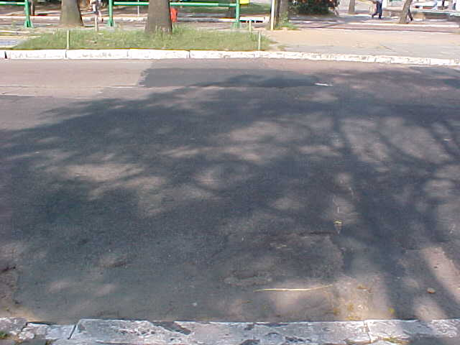
FOTO-01-LE – PLACAS 1A, 1B E 1C – REVESTIDAS COM CBUQ.
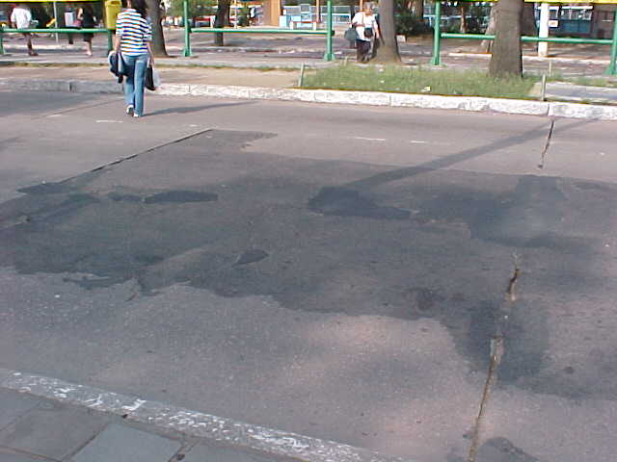
FOTO-02-LE – PLACAS 2A (LADO PASSEIO) E 2B REVESTIDAS COM CBUQ.
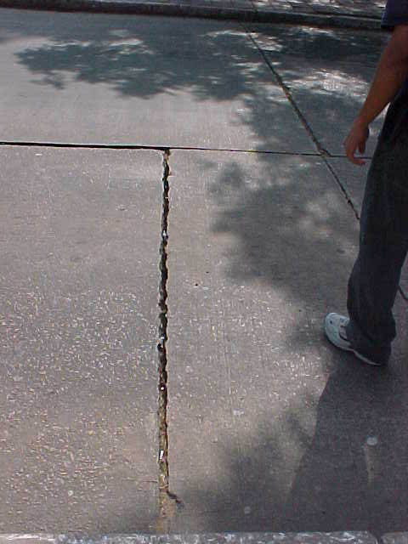
FOTO-03-LE – PLACA 2C, JUNTA MUITO ESBORCINADA.
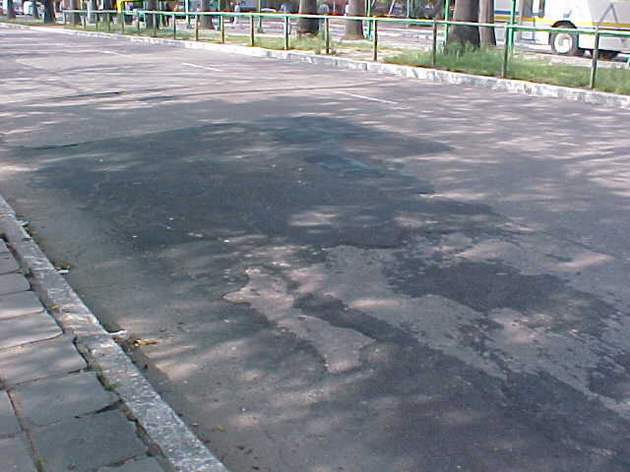
FOTO-04-LE – PLACAS 7A E 7B – COBERTAS COM CBUQ.
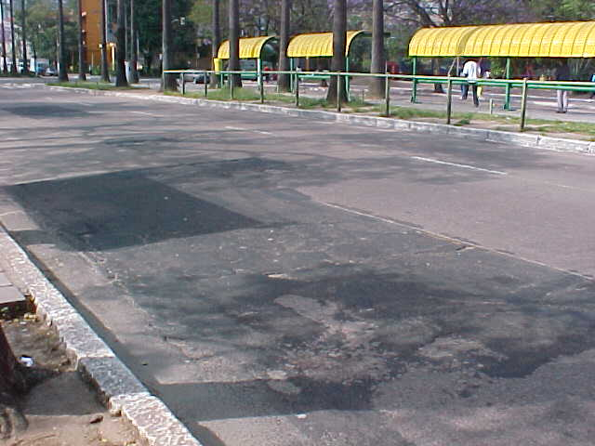
FOTO-05-LE - PLACA 14B TRICA TRANSVERSAL E DESCALÇAMENTO.
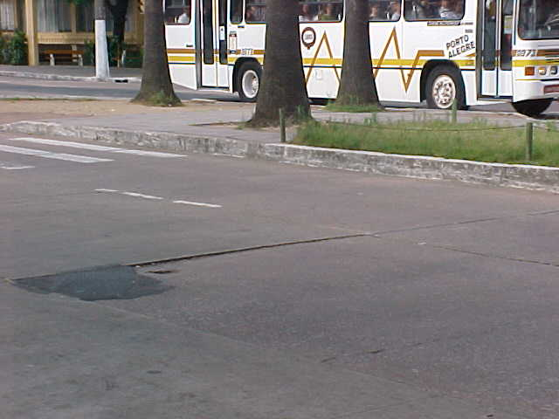
FOTO-06-LE – PLACAS 18A E 18B, DESNÍVEL NA JUNTA.
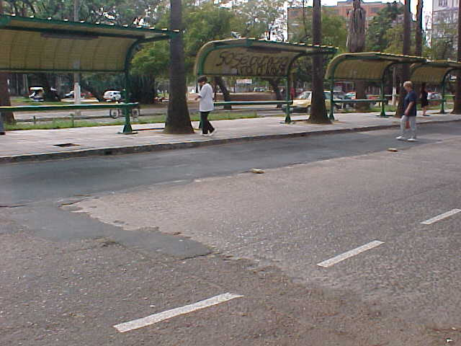
FOTO-07-LD – PLACA 3C –CORREDOR – COBERTAS COM CBUQ.
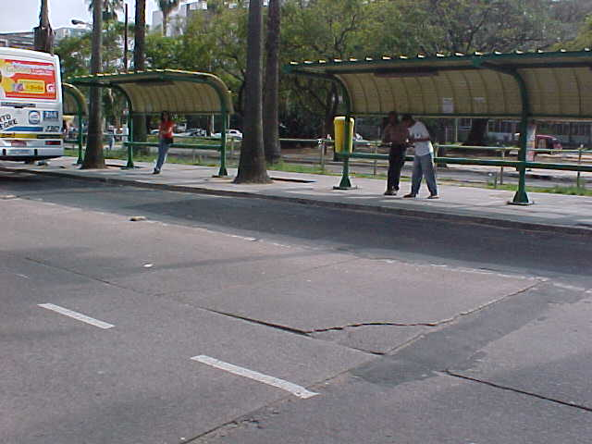
FOTO-08-LD – PLACA 9B, TRINCA DE CANTO.
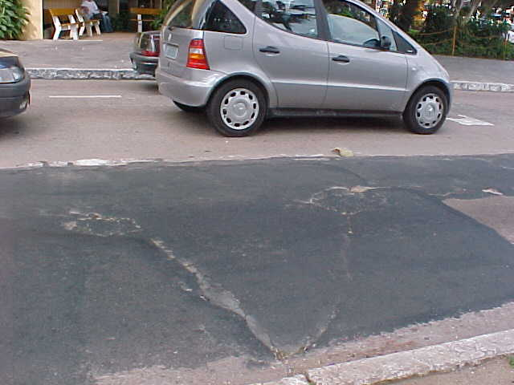
FOTO-09-LD – PLACA 20C – CORREDOR DE ÔNIBUS DANIFICADO E COBERTO COM CBUQ.
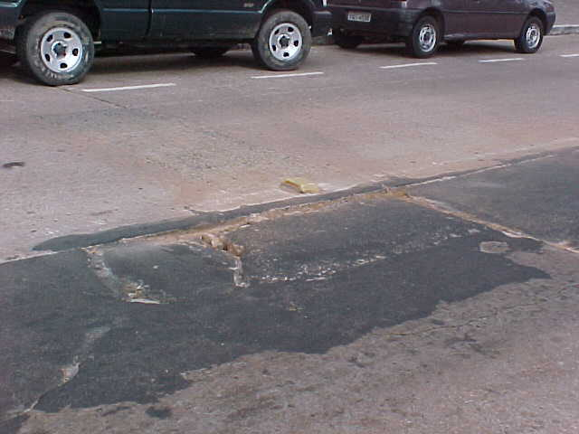
FOTO-LD-10 – PLACA 24C – CORREDOR DE ÔNIBUS – SERIAMENTE COMPROMETIDA E REVESTIDA COM CBUQ
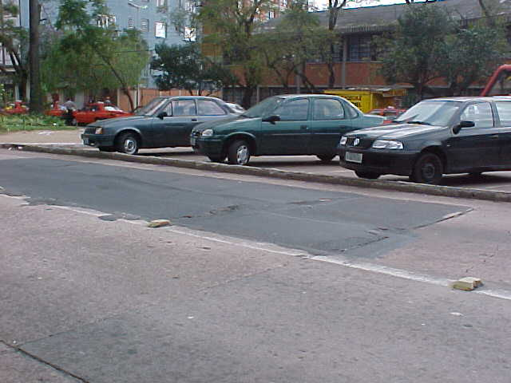
FOTO-11-LD – PLACA 27C – CORREDOR DE ÔNIBUS REVESTIDO COM CBUQ.
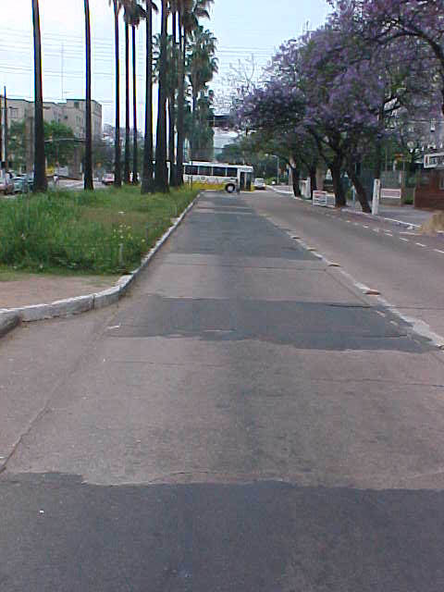
FOTO-12-LD – VISTA DO CORREDOR DE ÔNIBUS EM DIREÇÃO À IPIRANGA A PARTIR DA PLACA 31C.
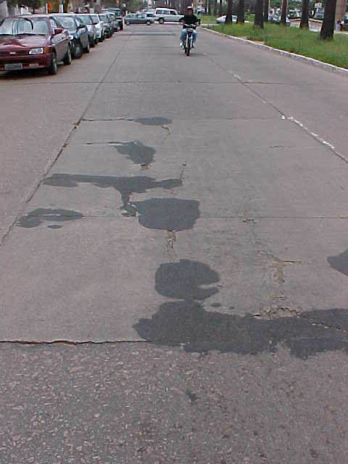
FOTO-13-LE – PLACA 46B TRINCAS SELADAS NA HORIZONTAL E VERTICAL.
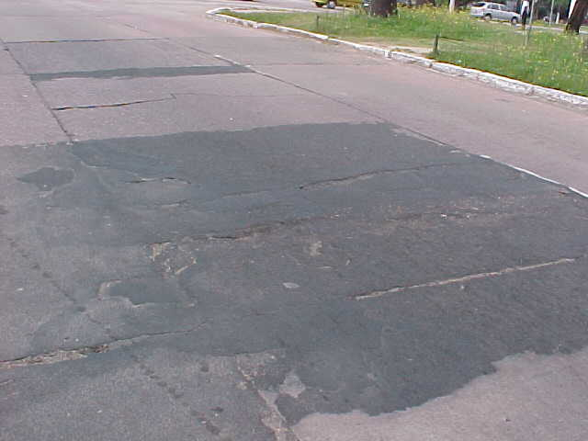
FOTO-14-LE – PLACA 52B, SERIAMENTE TRICADA E REVESTIDA COM CBUQ.
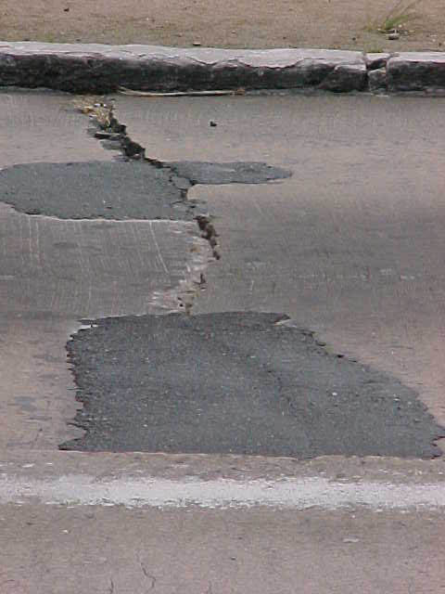
FOTO-15-LD – PLACA 22C – QUEBRADA E PONTOS REVESTIDOS COM CBUQ.
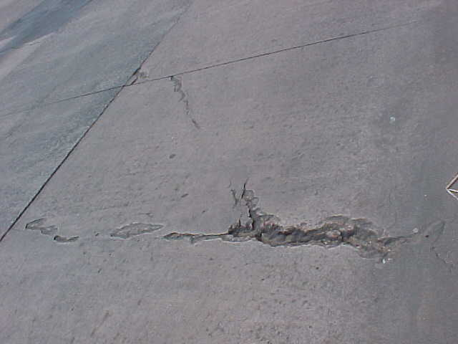
FOTO-16-LD – PLACA 7A – BURACOS E TRINCAS.
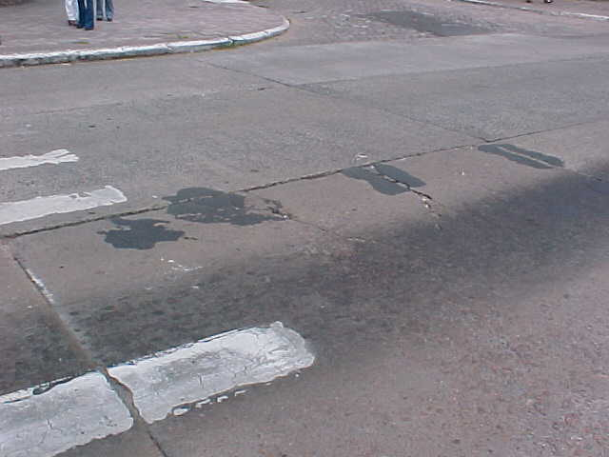
FOTO-17-LD – PLACA 80C – TRINCADA.
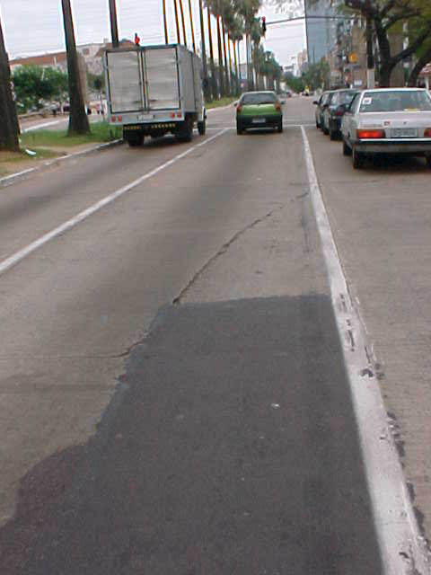
FOTO-18-LE – PLACAS 84B E 83B – TRINCA LONGITUDINAL COM COBERTURA PARCIAL DE CBUQ.
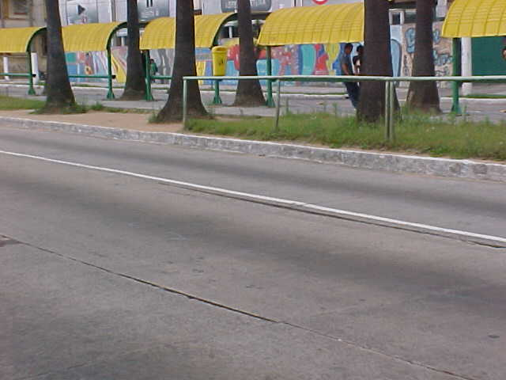
FOTO-19-LE – PLACAS 101B E 102B – JUNTAS EM DESNÍVEL
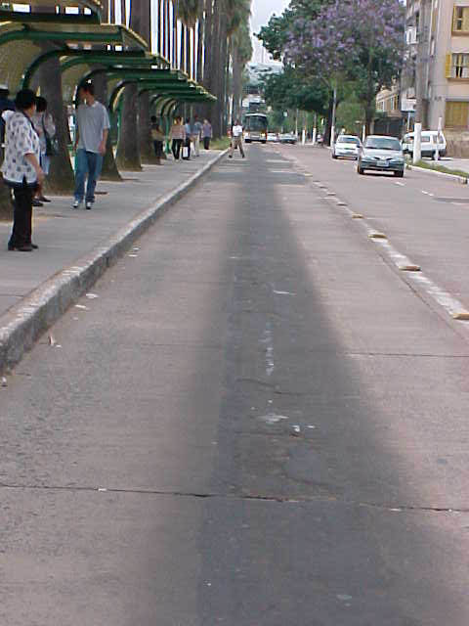
FOTO-20-LD – PLACAS 81C A 94C – CORREDOR DE ÔNIBUS, COM TRILHA DE RODAS.
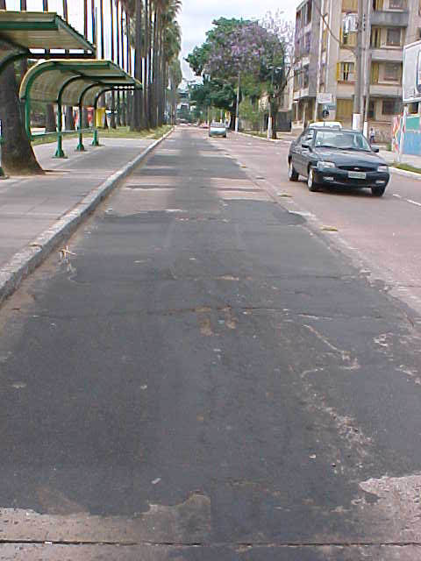
FOTO-21-LD – PLACAS 87C A 94C – CORREDOR DE ÔNIBUS COM CBUQ.
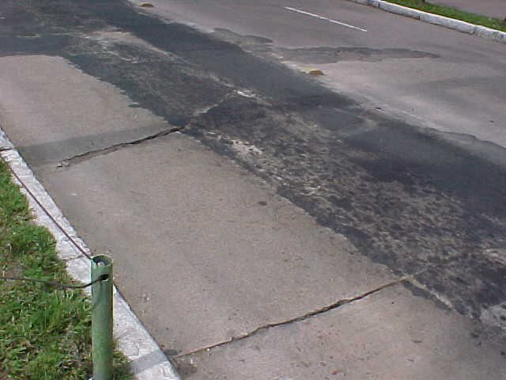
FOTO-22-LD – PLACA 106C DO CORREDOR DE ÔNIBUS – TRINCADA E REVESTIDA COM CBUQ.
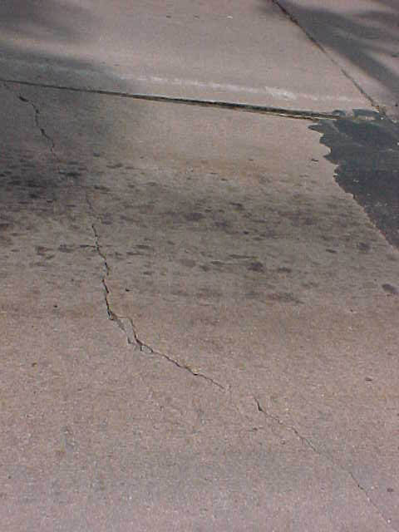
FOTO-23-LD – PLACA 110C – PLACA TRINCADA E COM FAIXA DE CBUQ.
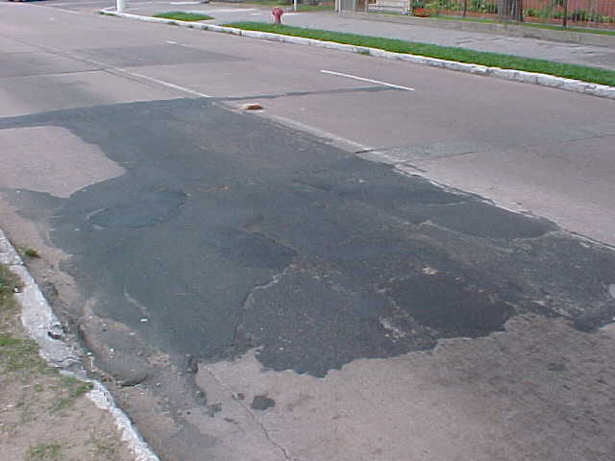
FOTO-24-LD – PLACA 114A – REVESTIDA COM CBUQ
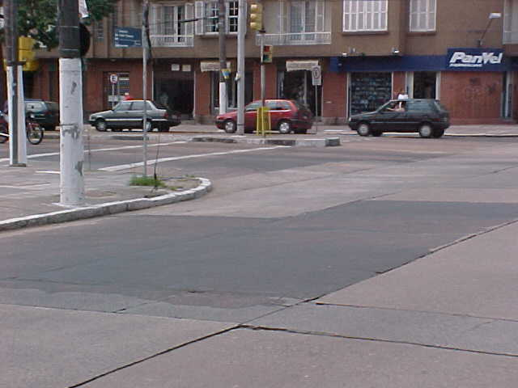
FOTO-25-LE – PLACAS 135A, 135B, 136A E 136B – PLACAS REVESTIDAS COM CBUQ.
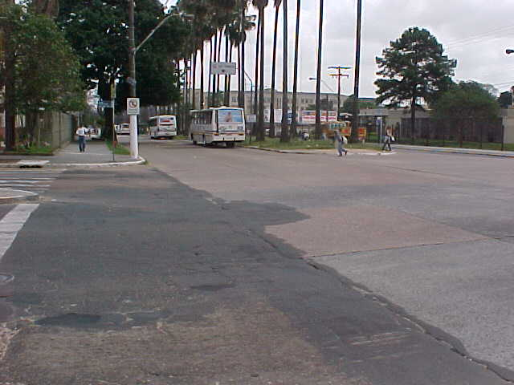
FOTO-26-LD – PLACAS 120A ATÉ 126A – ENCONTRO DAS PLACAS COM A AVENIDA PRINCESA ISABEL, JUNTAS ESBORCINADAS E COBERTAS COM CBUQ.
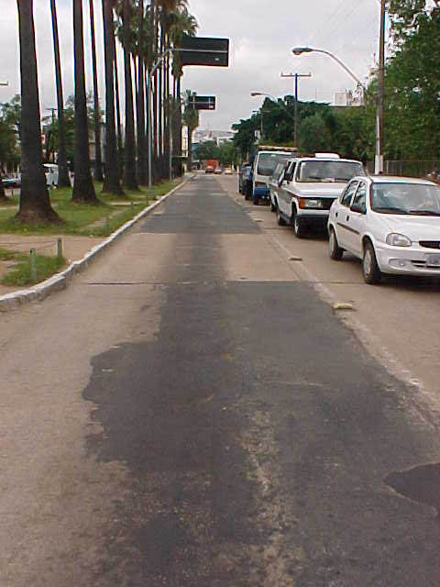
FOTO-27-LD – VISTA DO CORREDOR A PARTIR DA PLACA 130C EM DIREÇÃO A AVENIDA BENTO GONÇALVES - CORREDOR COM FAIXAS DE CBUQ.
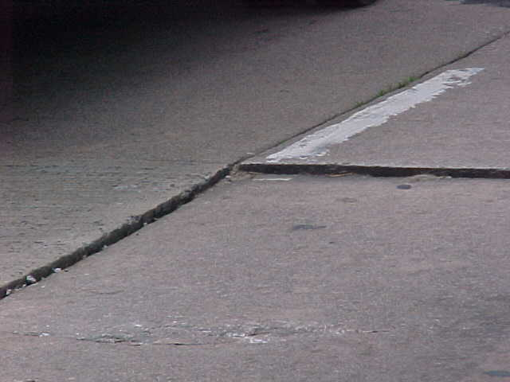
FOTO-28-LE – PLACA 148C – CANTO EM DESNÍVEL.
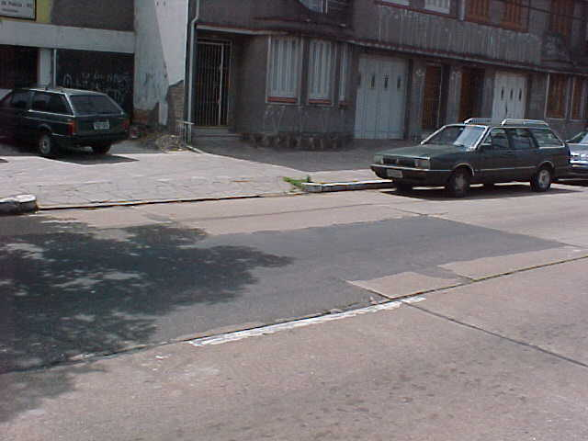
FOTO-29-LE – PLACA 150B E 151B - REVESTIDAS COM FAIXAS DE CBUQ.
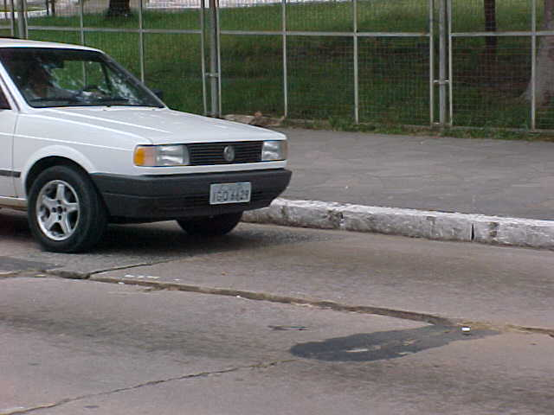
FOTO-30-LD – PLACA 133B – PLACA DESCALÇADA.
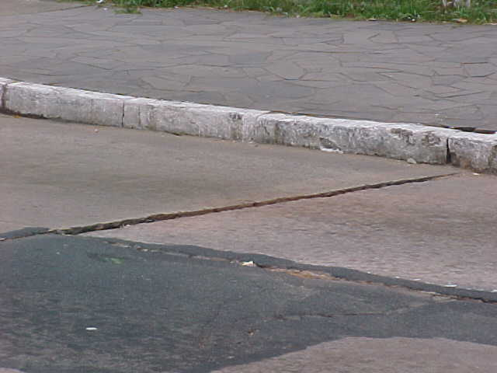
FOTO-31-LD – PLACA 134B – PLACA COM REMENDO DE CBUQ.
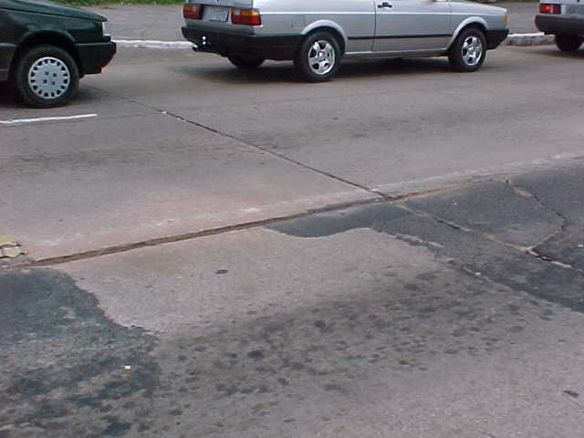
FOTO-32-LD – PLACA 137C – JUNTA EM DESNÍVEL E FAIXAS DE CBUQ.
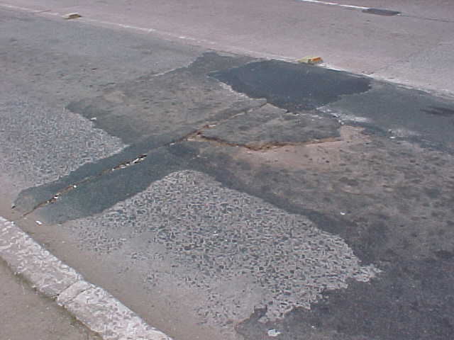
FOTO-33-LD – PLACA 143C – CANTO QUEBRADO E FAIXA DE CBUQ.
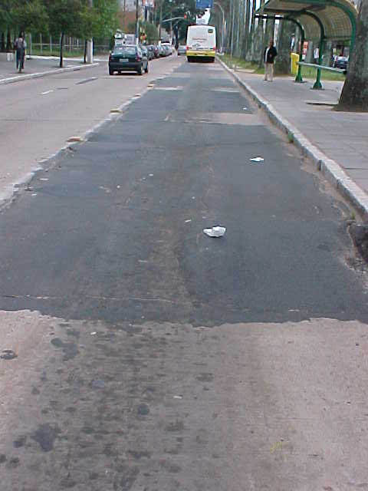
FOTO-34-LD – VISTA DO CORREDOR DE ÔNIBUS A PARTIR DA PLACA 143C EM DIREÇÃO A PRINCESA ISABEL – CORREDOR COBERTO COM CBUQ.
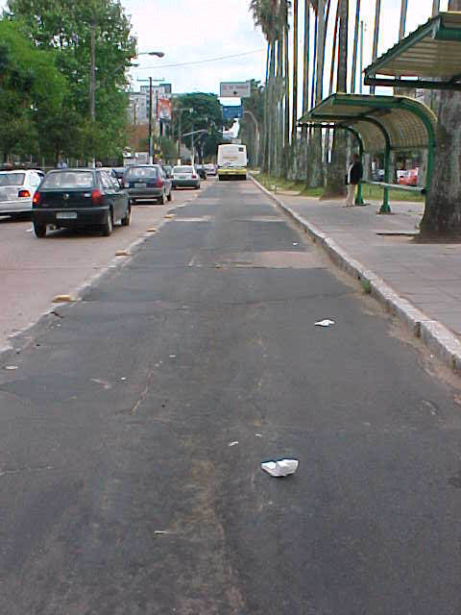
FOTO-35-LD – VISTA DO CORREDOR DE ÔNIBUS EM DIREÇÃO A PRINCESA ISABEL.
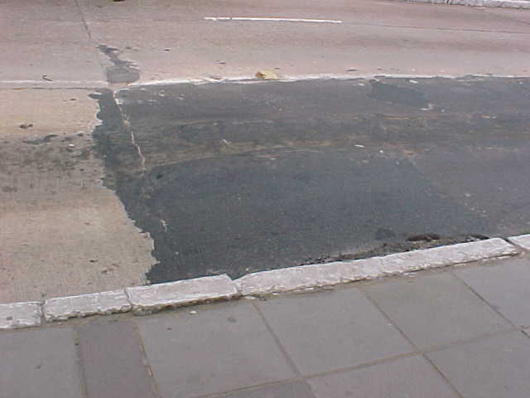
FOTO-36-LD – PLACA 143C – TOTALMENTE REVESTIDA COM CBUQ.
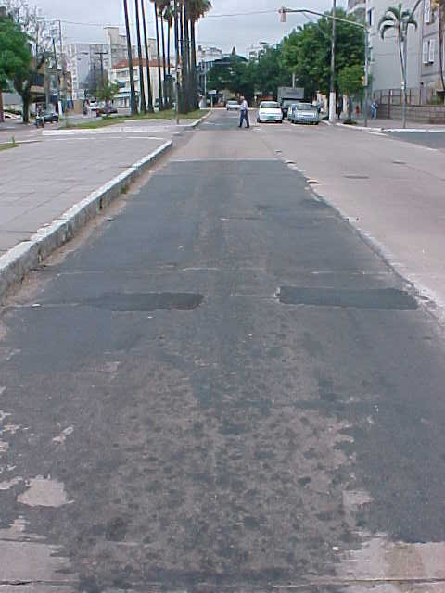
FOTO-37-LD – VISTA DO CORREDOR A PARTIR DA PLACA 145C ATÉ A 149C.
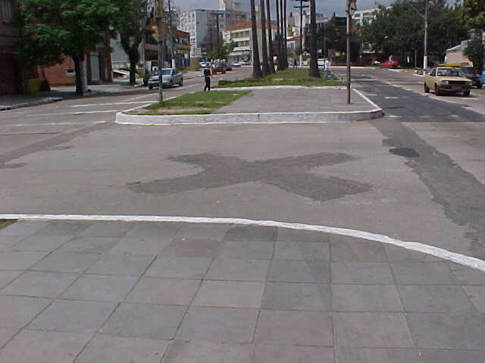
FOTO-38-TR – PLACAS 171D E 172D, PLACAS COM REMENDOS EM CBUQ.
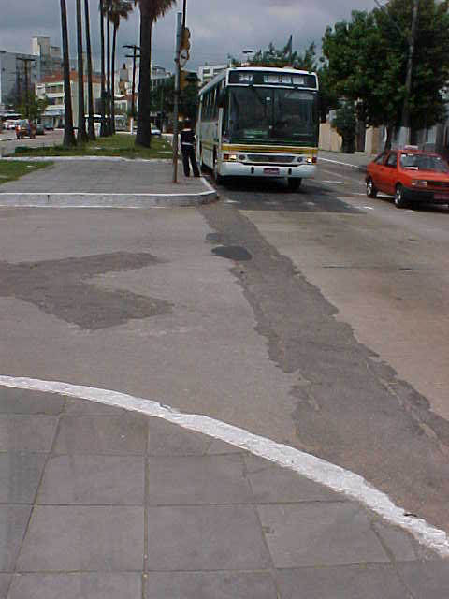
FOTO-39-TR – PLACAS 171D E 172D, VISTA DA JUNTA LONGITUDINAL COM FAIXA DE CBUQ.
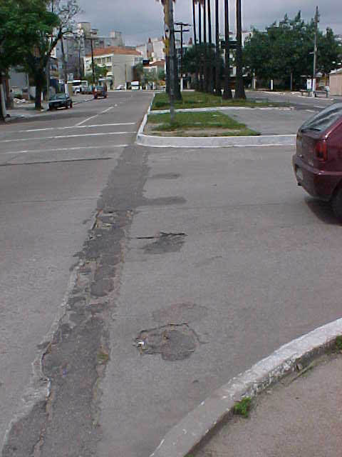
FOTO-40-TR – PLACAS 171D E 172D, VISTA DA JUNTA LONGITUDINAL REVESTIDA COM FAIXA DE CBUQ.
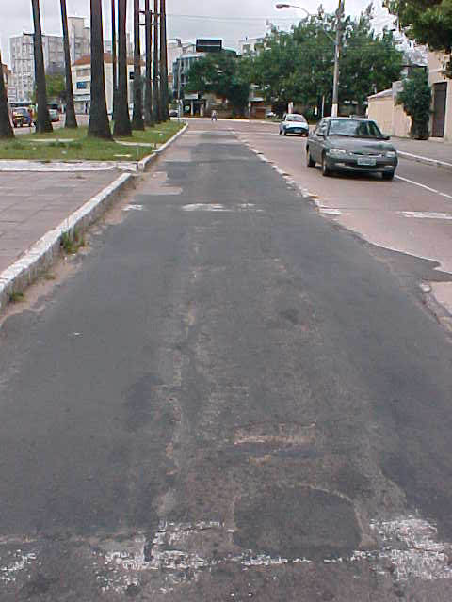
FOTO-41-LD – VISTA DO CORREDOR DE ÔNIBUS, A PARTIR DA PLACA 155C EM DIREÇÃO A AV. BENTO GONÇALVES.
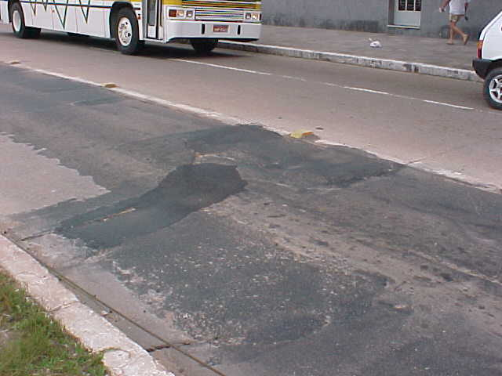
FOTO-42-LD – PLACAS 156C E 157C – COM LOMBADAS NO CBUQ.
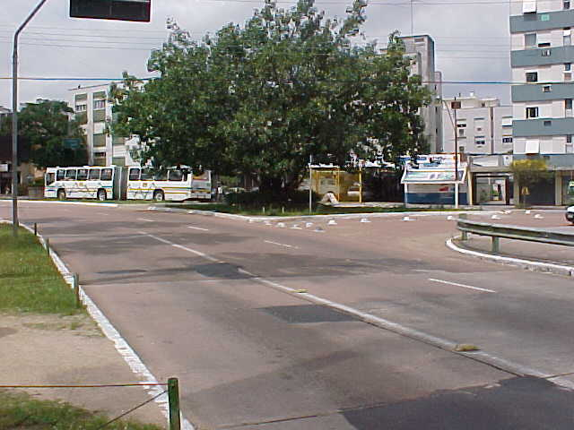
FOTO-43-LD – VISTA DAS ÚLTIMAS PLACAS NO ENCONTRO COM A AV. BENTO GONÇALVES.
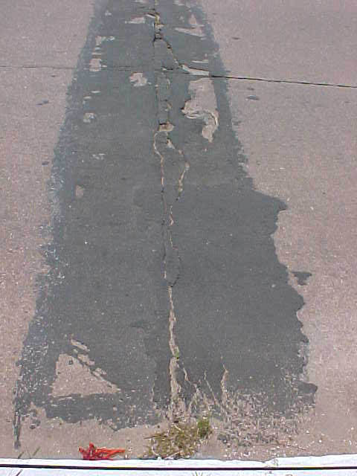
FOTO-44-LE – CANTO COM ENCONTRO ENTRE AS PLACAS 178B, 179B, 178C E 179C – COM FAIXA DE CBUQ, REPARANDO AS JUNTAS.
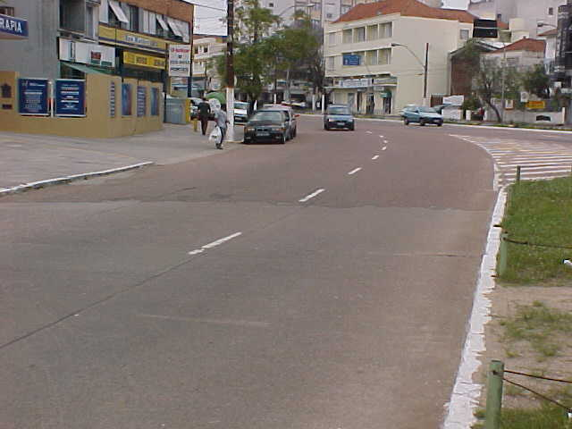
FOTO-45-LE – VISTA DO ENCONTRO DAS PLACAS COM A AV. BENTO GONÇALVES
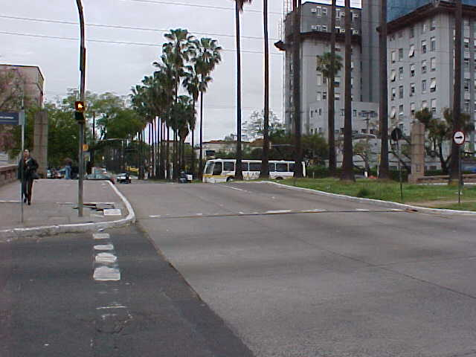
FOTO-46-LE - PONTE JOÃO PESSOA – VISTA DA ENTRADA DA PONTE SOBRE O ARROIO DILÚVIO.
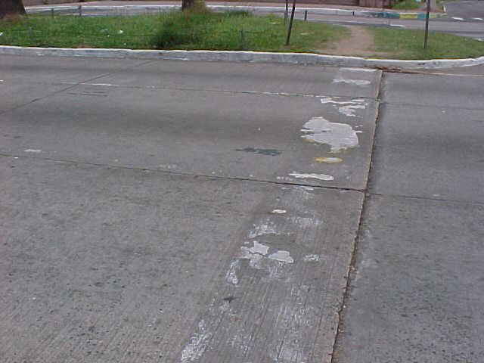
61A
61B
61C
64B
FOTO-47-LE - PONTE JOÃO PESSOA – ENTRADA DA PONTE, PLACAS 61A, 61B E 61C.
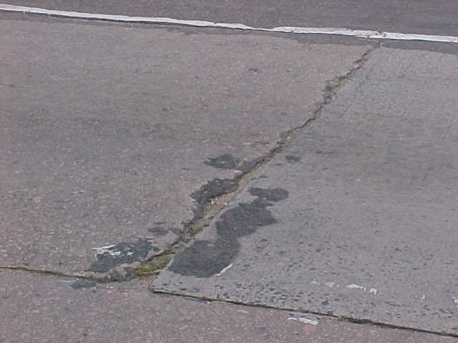
65A
FOTO-48-LE - PONTE JOÃO PESSOA – JUNTA TRANVERSAL ESBORCINADA ENTRE AS PLACAS 65B E 64B SOBRE A PONTE DO ARROIO DILÚVIO.
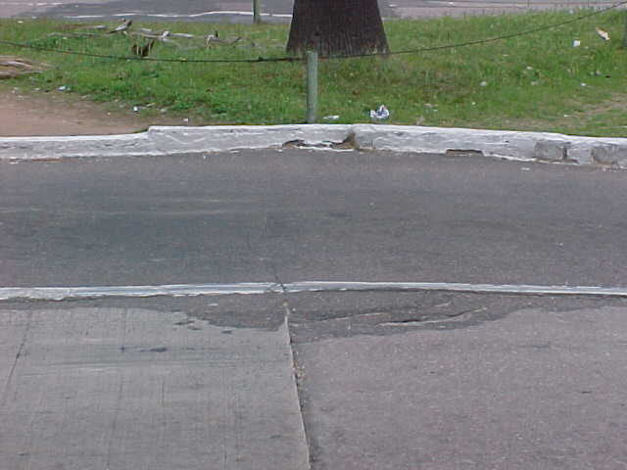
FOTO-49-LE -PONTE JOÃO PESSOA – PLACAS DO CORREDOR COM CBUQ E ABAIXO PLACAS 64B E 65B.
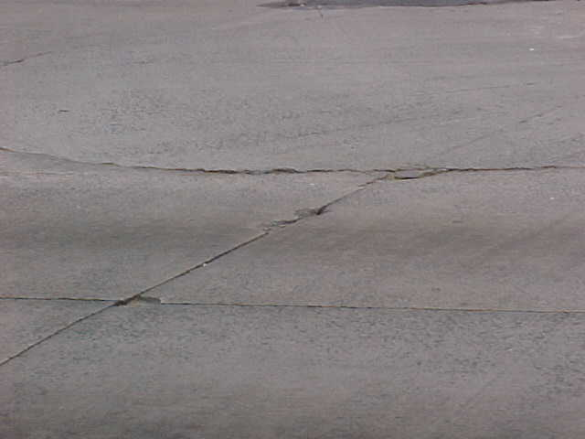
62E
62D
FOTO-50-LE - PONTE JOÃO PESSOA – ESBORCINAMENTO DE JUNTAS NAS PLACAS 62D E 62E EM FRENTE AO CANTEIRO.
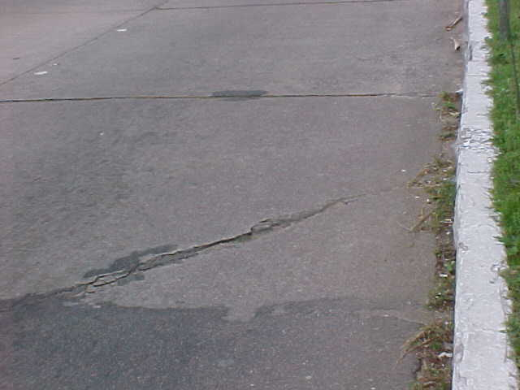
FOTO-51-LE - PONTE JOÃO PESSOA – PLACA 67C – SEVERAMENTE TRINCADA.
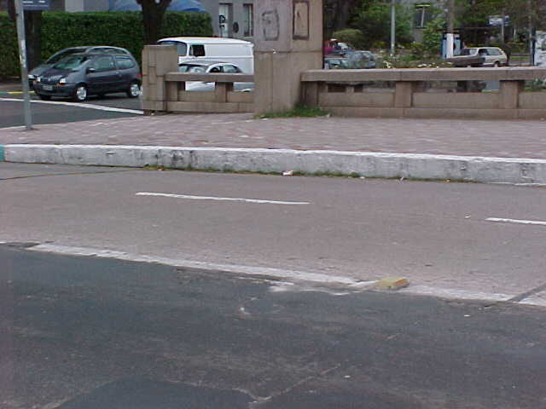
FOTO-52-LD - PONTE JOÃO PESSOA – VISTA DA PLACA 52C, REVESTIDA COM CBUQ, NO CORREDOR DE ÔNIBUS SOBRE A PONTE.
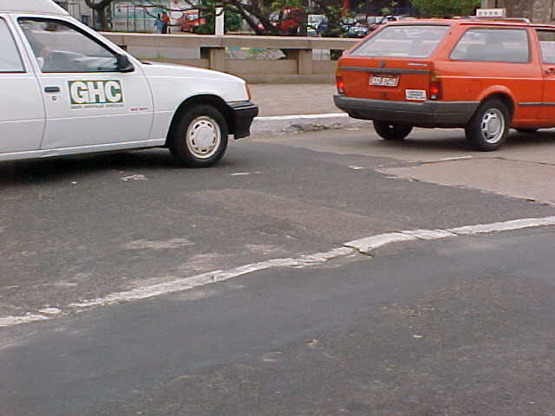
FOTO-53-LD - PONTE JOÃO PESSOA – PLACAS 50A E 50B COMPROMETIDAS E REVESTIDAS COM CBUQ.
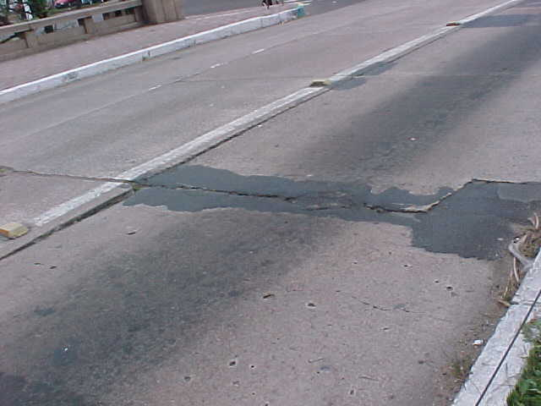
FOTO-54-LD - PONTE JOÃO PESSOA – JUNTA ENTRE AS PLACAS 49C E 50C ESBORCINADA E RECUPERADA COM CBUQ.
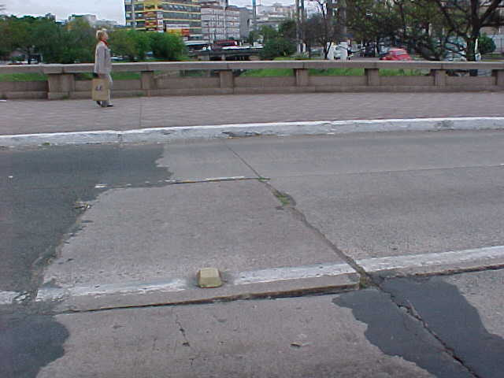
50A
50B
49C
50C
FOTO-55-LD - PONTE JOÃO PESSOA – VISTA DAS PLACAS 50B, 50A, 49C E 50C, SERIAMENTE COMPROMETIDA.
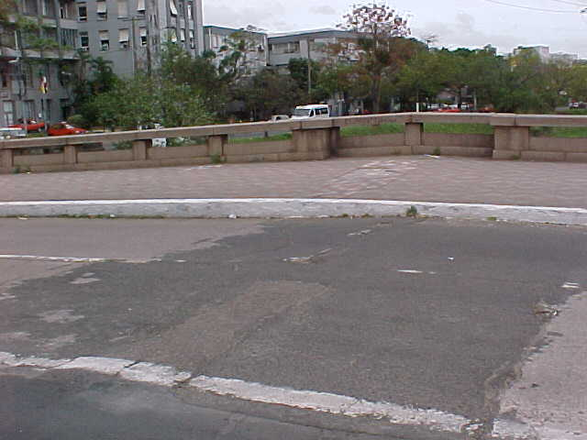
FOTO-56-LD - PONTE JOÃO PESSOA – PLACAS COM JUNTA TRANSVERSAL ELEVADA DECORRENTE DE ESCORREGAMENTO DAS PLACAS 51A, 51B E 51C.
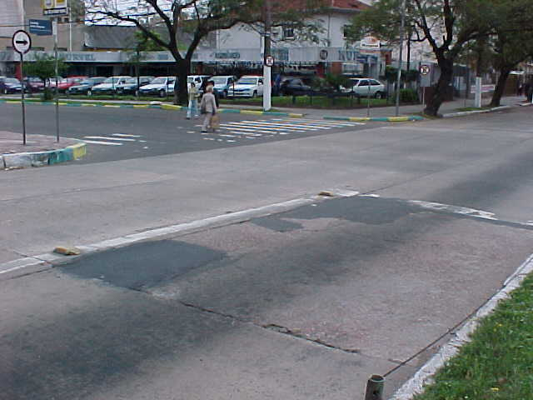
FOTO-57-LD - PONTE JOÃO PESSOA – PLACAS 47C NA ENTRADA DA PONTE COM REMENDOS EM CBUQ E JUNTAS ESBORCINADAS.

